**ref. 54668**

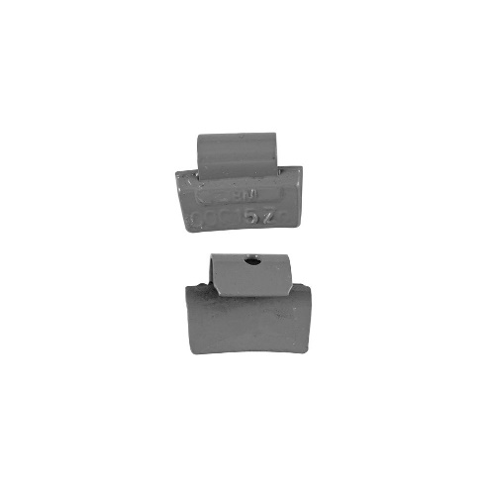**CAJA DE 100 CONTRAPESAS ZINC GRAPA 15GR. ESPECIAL LLANTA ALEACIÓN**

**Descripción**

Esta contrapesa está diseñada para equilibrar las llantas de manera eficiente y precisa.

**Ventajas**

* Compatibilidad universal
* Durabilidad

**Especificaciones Técnicas**

|  |  |
| --- | --- |
| Peso (kg) | 0.015 |
| Dimensiones (gr) | 2 x 2 x 1 (L x An x Al) |
| Material | Zinc |

**Contiene**

100xRef. 50780 (Contrapesa zinc grapa 15gr. Especial llanta aleación)